**МИНИСТЕРСТВО ЦИФРОВОГО РАЗВИТИЯ СВЯЗИ И МАССОВЫХ КОММУНИКАЦИЙ**

**Ордена Трудового Красного Знамени**

**Федеральное государственное бюджетное образовательное учреждение высшего образования**

**«Московский технический университет связи и информатики»**

**Отчет по практической работе №7**

по дисциплине «Введение в Информационные Технологии» на тему:

Создать оконный редактор базы данных.

Выполнил: студент группы БВИ2101

Бояркин Александр

Проверил:

Аршинов Егор Алексеевич

Москва

2021

**Задание:**

Создать оконное приложение позволяющее редактировать базу данных с расписанием группы. Приложение должно иметь при себе функционал позволяющий: просматривать базу данных в удобном для пользователя формате, удалять, добавлять и изменять записи в этой же базе данных.

**Ход работы**

1) Создание класс MainWindow с конструктором, рисунок 1.1.

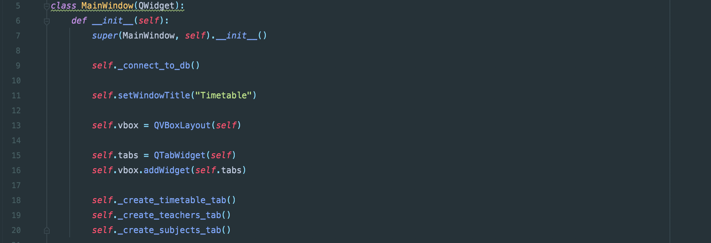

Рисунок 1.1 - Создание класс MainWindow с конструктором.

2) Создание метода для подключения к базе данных, рисунок 1.2.

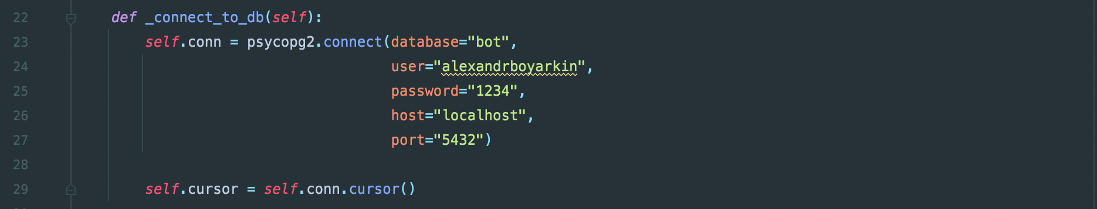

Рисунок 1.2 – метод подключения к базе данных.

3) Создание метода для отображения вкладки с расписанием, рисунок 1.3.

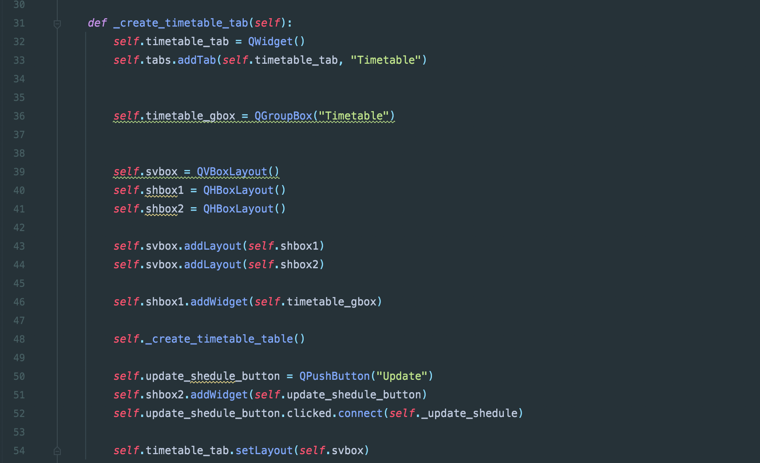

Рисунок 1.3 - Создание метода для отображения вкладки с расписанием.

4) Создаем метод для отображения таблицы с расписанием, рисунок 1.4.

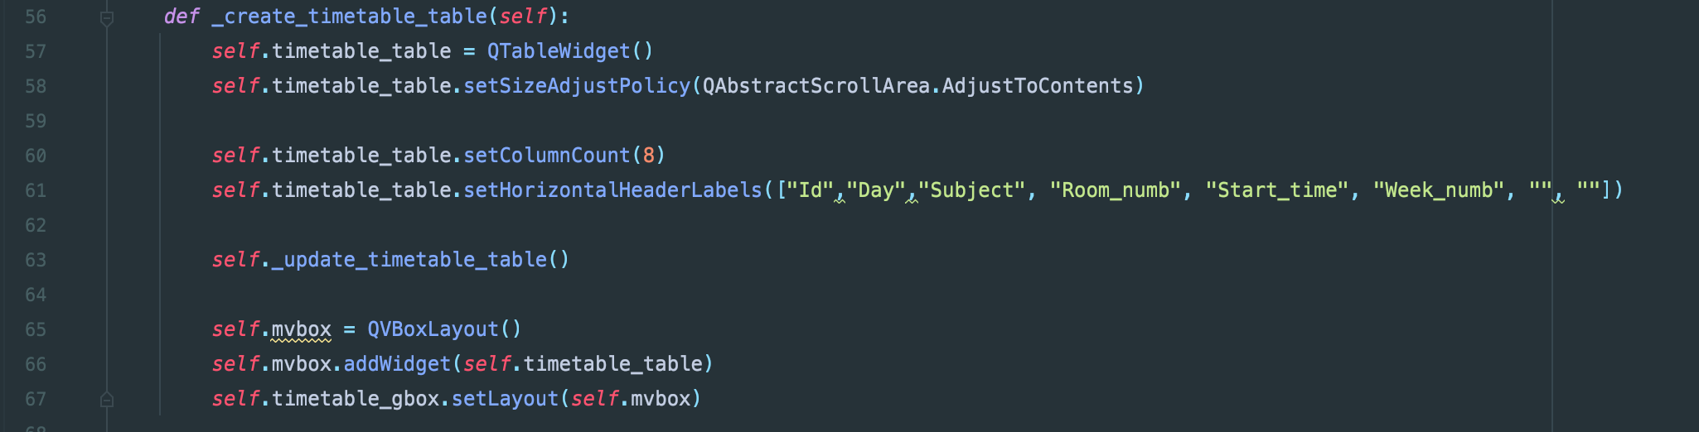

Рисунок 1.4 - Создаем метод для отображения таблицы с расписанием.

5) Создание метода обновления таблицы с предметами, рисунок 1.5.

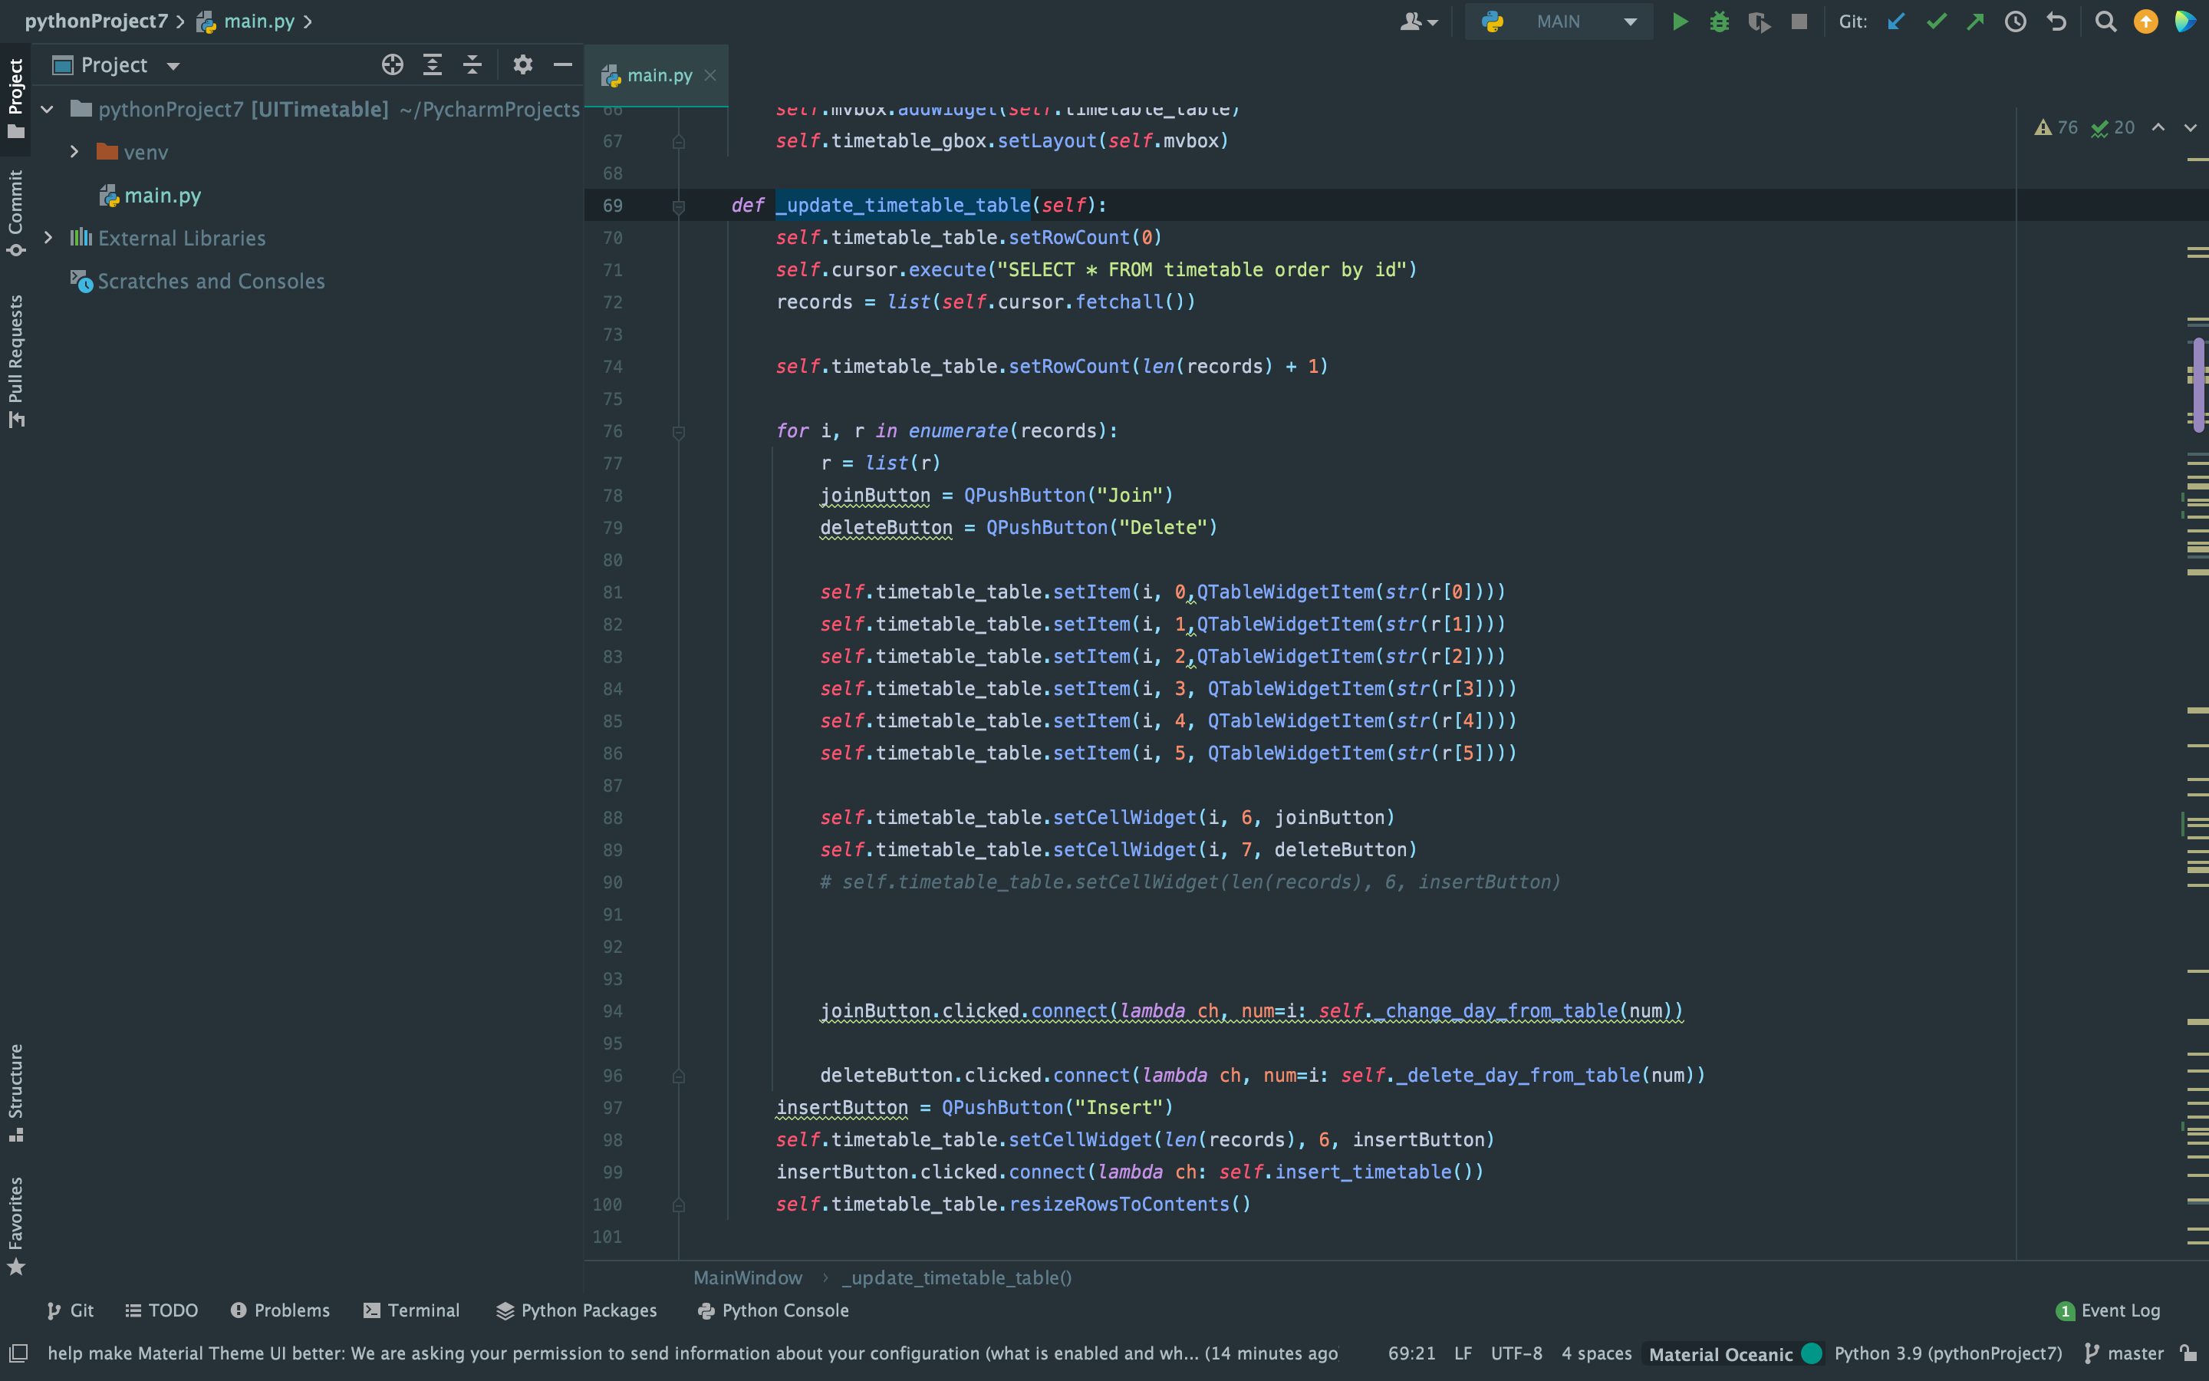

Рисунок 1.5 - метода обновления таблицы с предметами.

6) Метод добавления новой строки в базу данных, рисунок 1.6.

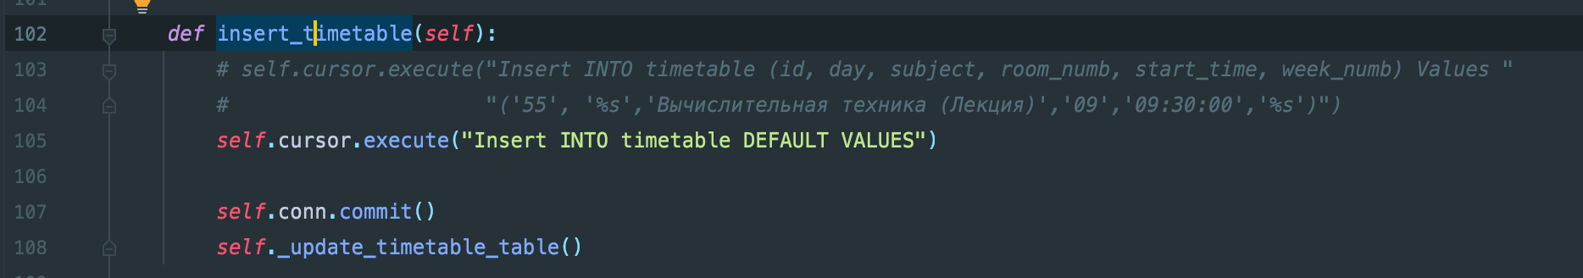

Рисунок 1.6 - Метод добавления новой строки в базу данных.

7) Метод изменяющий запись в базе данных, рисунок 1.7.

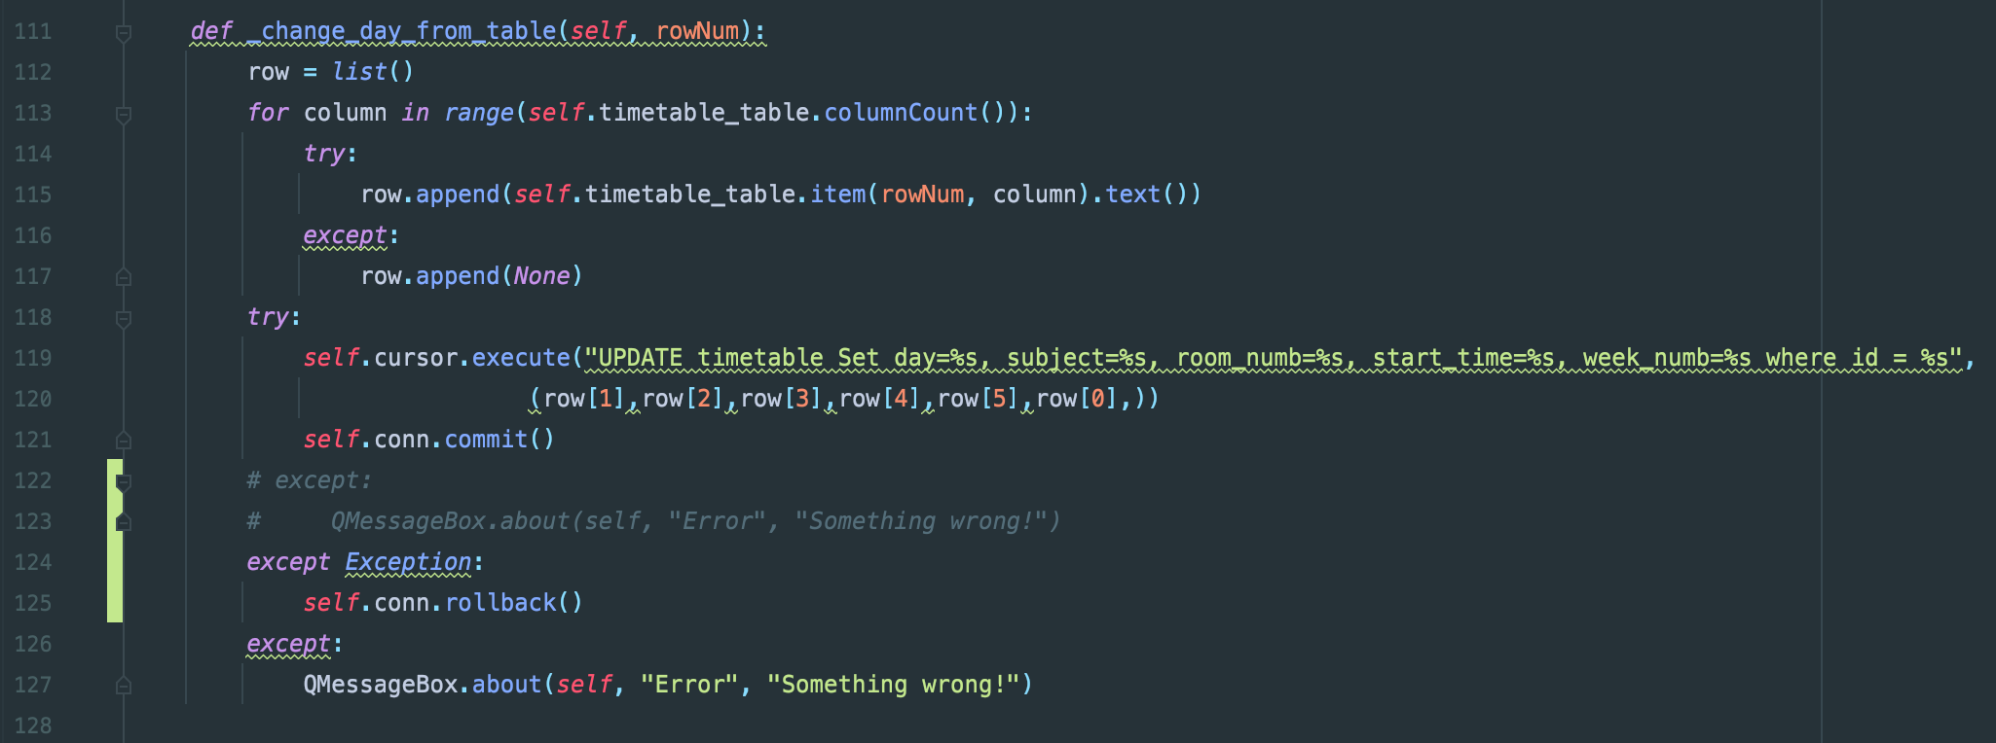

Рисунок 1.7 - Метод изменяющий запись в базе данных.

8) Метод удаляющий строку из базы данных, рисунок 1.8.

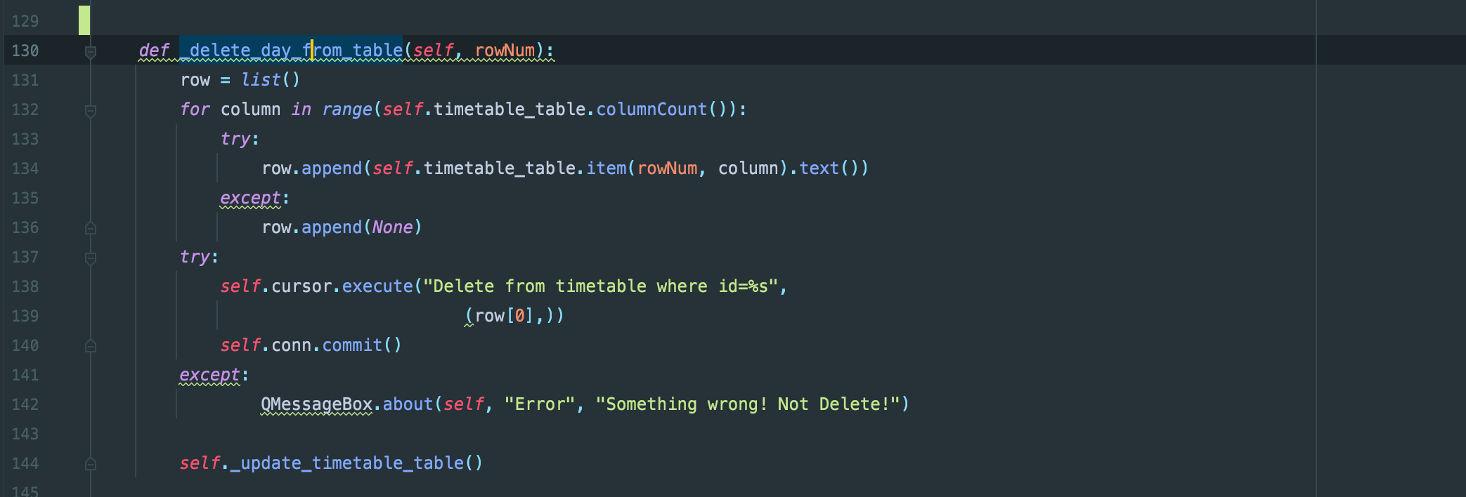

Рисунок 1.8 - Метод удаляющий строку из базы данных.

9) Проделаем те же действия для таблицы с учителями и предметами.

10) Готовый результат, рисунок 1.9. 1.9.1, 1.9.2.

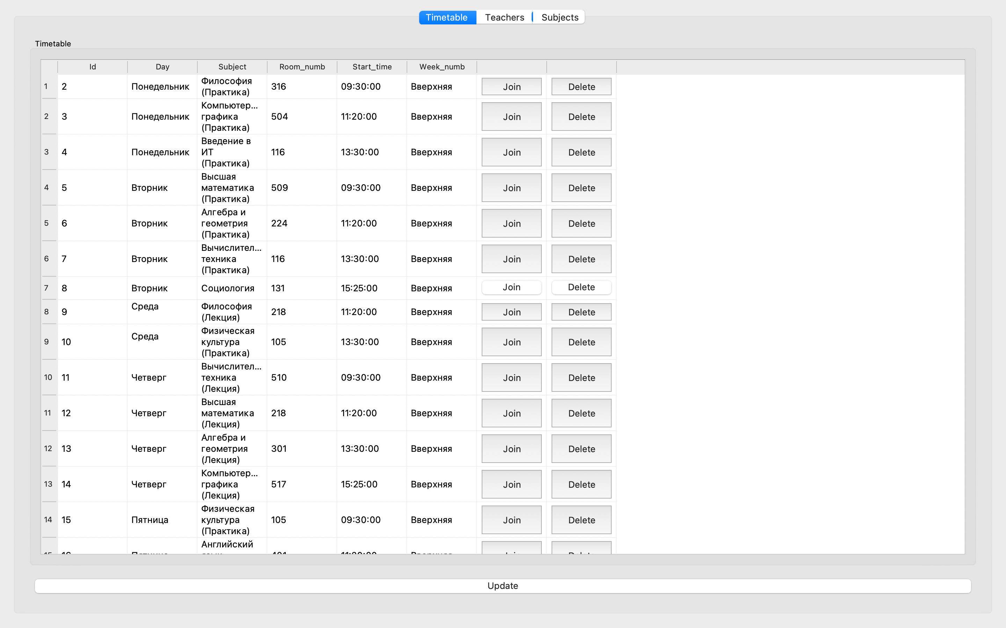

Рисунок 1.9 – таблица с расписанием.

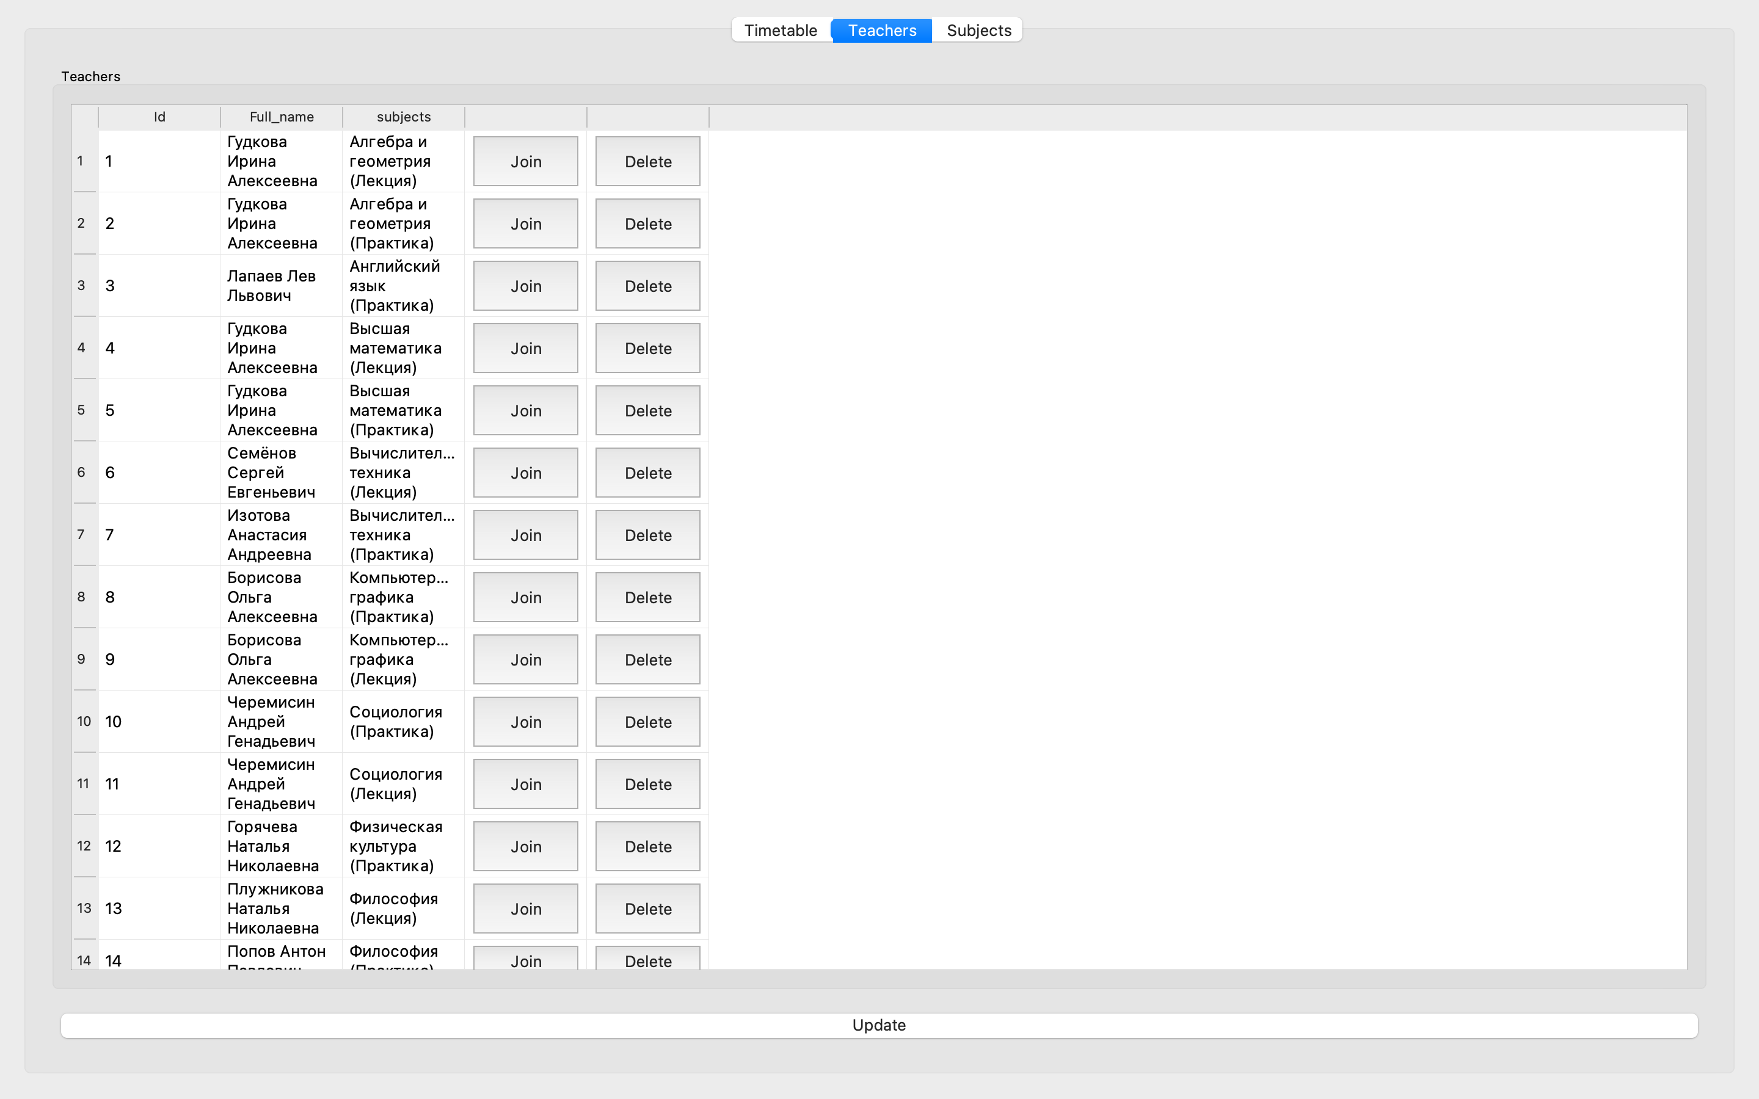

Рисунок 1.9.1 – таблица с учителями.

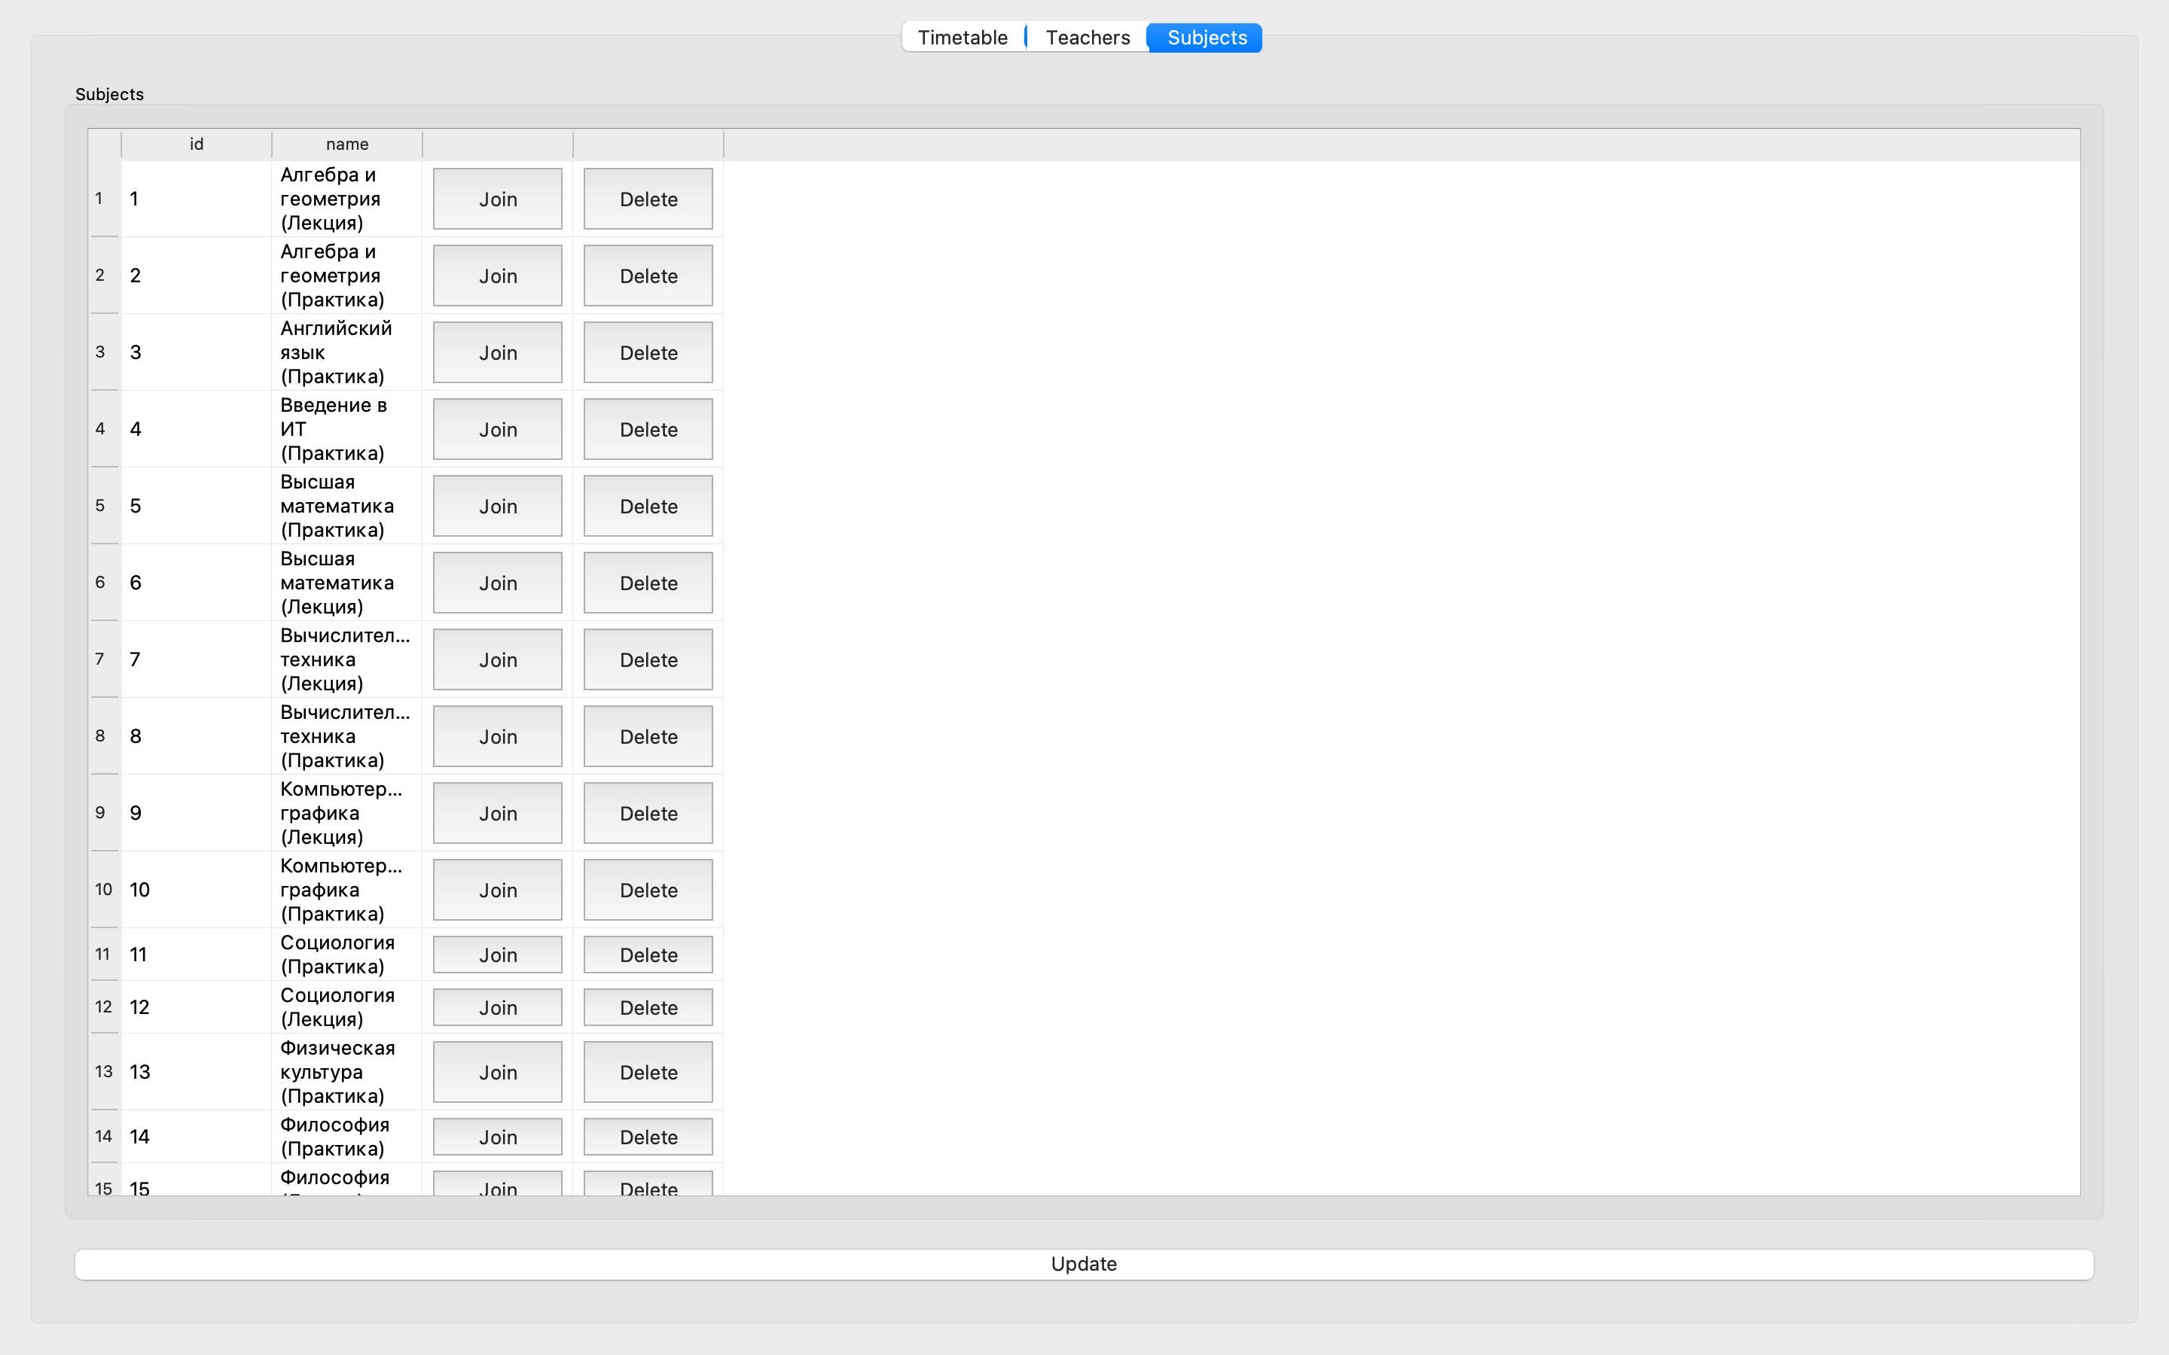

Рисунок 1.9.1 – таблица с предметами.

ВЫВОД

В данной практической работе мы сделали оконный редактор базы данных с расписанием группы. Использовали библиотеку PyQT5, использовали адаптер psycopg2.

СПИСОК ИСПОЛЬЗОВАННОЙ ЛИТЕРАТУРЫ

1)Гост 7.32-2017 “Система стандартов по информации, библиотечному и издательскому делу. Отчёт о научно-исследовательской работе. Структура и правила оформления” <https://docs.cntd.ru/document/1200157208>